**商泰2018校园招聘简章**

**“共商计，泰山移”—商泰，有你“位”来**

想知道我们的产品技术发展趋势吗？

想和众多研发精英一起创新变革吗？

来吧,加入我们的团队!用技术改变未来！

**公司简介**

商泰专注于汽车智能系统的开发,为众多世界知名厂商提供软件解决方案。发展至今员工总数已逾1400人，其中90%以上为专业技术研发人员。公司总部坐落于上海市中心CBD核心商业区淮海路地段，交通便利，环境优越，同时在沈阳和大连两地设有分公司。2015年8月将汽车信息系统领域相关核心业务转移成立新公司，上海商泰汽车信息系统有限公司。

在20多年的发展期间，获得了国家规划布局内重点软件企业、上海市高新技术企业、外商投资先进技术企业、上海市明星软件企业、上海市软件协会理事会成员、浦东新区高技术服务企业等荣誉称号，并顺利通过ISO9001、ISO27001及CMMI 3认证。

公司拥有多项专利和知识产权，自2013年起作为银级会员加入了Linux基金会，并于同年发布了基于Linux系统的第一代IVI平台iAuto 1.0，相关技术处于全球领先地位。2017年5月商泰作为白金赞助商参加在东京举办的Automotive Linux峰会，并发布一款64位的IVI平台。

商泰一直秉承“尊重人才，分享成功”的理念，积极提供各种机会满足员工个人成长及职业发展需求，欢迎能力超卓、个性迥异及富于创新的各类人才加入我们！

**招聘流程**：

网络申请——校园宣讲会——笔试（现场收简历）——简历筛选——面试——签约洽谈——入职

**[招聘职位](http://cpro.baidu.com/cpro/ui/uijs.php?adclass=0&app_id=0&c=news&cf=43&ch=0&di=128&fv=19&is_app=0&jk=f05afb8e1cb75157&k=%D5%D0%C6%B8%D6%B0%CE%BB&k0=%D5%D0%C6%B8%D6%B0%CE%BB&kdi0=0&luki=4&mcpm=0&n=10&p=baidu&q=yingjiesheng_cpr&rb=0&rs=1&seller_id=1&sid=5751b71c8efb5af0&ssp2=1&stid=0&t=tpclicked3_hc&td=1706211&tu=u1706211&u=http%3A%2F%2Fmy%2Eyingjiesheng%2Ecom%2Fjob%5F556975%2Ehtml&urlid=0" \t "_blank)：**

1、C++开发工程师

2、单片机开发工程师

3、嵌入式开发工程师

4、地图数据编译开发工程师

5、导航算法工程师

工作地点：上海、沈阳、大连

工作职责：负责汽车智能系统相关软件的设计和开发。

任职资格：

1．2018届本科及研究生学历，在校期间学习成绩优良；

2．计算机、[软件工程](http://cpro.baidu.com/cpro/ui/uijs.php?adclass=0&app_id=0&c=news&cf=43&ch=0&di=128&fv=19&is_app=0&jk=f05afb8e1cb75157&k=%C8%ED%BC%FE%B9%A4%B3%CC&k0=%C8%ED%BC%FE%B9%A4%B3%CC&kdi0=0&luki=2&mcpm=0&n=10&p=baidu&q=yingjiesheng_cpr&rb=0&rs=1&seller_id=1&sid=5751b71c8efb5af0&ssp2=1&stid=0&t=tpclicked3_hc&td=1706211&tu=u1706211&u=http%3A%2F%2Fmy%2Eyingjiesheng%2Ecom%2Fjob%5F556975%2Ehtml&urlid=0)及相关专业；

3．专业能力：需精通C/C++开发语言，同时掌握Java等其他开发语言尤佳；

4．大学英语四级及以上水平，如口语会话能力强者优先考虑；

5．有智能导航、智慧交通、云计算、多媒体相关项目开发和研究经验优先考虑；

6．具有较强的学习能力、沟通能力和团队合作精神；

7．有较强的独立工作能力和解决问题能力，工作积极主动、责任心强，能承受工作压力。

**薪资福利：**

1．具有竞争力的薪资水平，每年两次奖金，每年调薪机会；

2．国家规定的五险（养老、医疗、工伤、失业、生育）和二金（住房公积金及补充公积金）；

3．除了国家规定的法定年休假，员工享有公司福利带薪假期，随着司龄增长相应增加；

4．正式员工享有商业医疗保险、国内外旅游、年度健康体检；

5．形式多样的团队活动和兴趣爱好小组；

6．协助办理上海户籍申请和居住证。

**培训发展体系：**

1．职业素养培训；

2．工作技能培训；

3．日语语言培训；

4．海外深造培训；

5．职业发展定制。

**联系方式**

上海公司地址:中国上海市淮海中路775号新华联大厦西楼17层

邮政编码：200020

邮箱:yangyijun@suntec.net

电话:+86 21 6473 9882

传真:+86 21 6466 8656

沈阳公司地址：沈阳市和平区青年大街386号丽都索菲特酒店

大连公司地址：大连市高新园区汇贤园七号 腾飞园二期 四楼西

**公司网址**

<http://www.suntec.net/home>

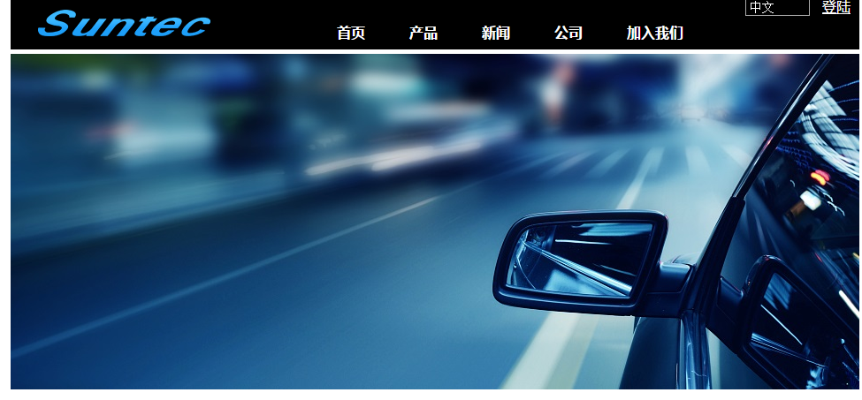

**网申通道**

**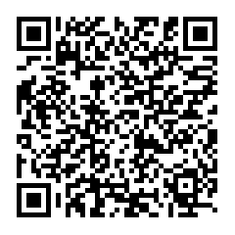**

**公司公众号**

